Naziv nastavnoga predmeta | GEOGRAFIJA
Redni broj i naziv nastavnog sata | 31. Raznolikost svjetskog stanovništva
Razred | 6.
Tip sata  (obrada, ponavljanje, vježbanje, provjeravanje, kombinirani) | kombinirani
Ishodi učenja iz kurikuluma  (glavni ishod + razrada ishoda)  2-3 za jedan nastavni sat | Aktivnost učenika | Vrednovanje ishoda i procesa učenja na kraju nastavnoga sata
GEO OŠ B.A.6.3. Učenik objašnjava raznolikost svjetskoga stanovništva analizirajući pojedine strukture,  identificira probleme koji iz toga proizlaze te izgrađuje pozitivan i tolerantan odnos prema drugim kulturnim zajednicama poštujući raznolikosti.  - navodi primjere različitih pisama  - razlikuje važne jezike međunarodnoga sporazumijevanja od jezika s najvećim brojem govornika  - objašnjava s pomoću dijagrama i tematskih karata jezičnu, vjersku strukturu stanovništva na primjerima iz svijeta | - metodom vruće olovke piše odgovor na pitanje učitelja/ice ili odgovara na pitanje u digitalnom alatu Mentimer  Navedi po čemu se sve narodi svijeta razlikuju.  - raspravlja s učiteljem/icom i ostalim učenicima u razredu o odgovorima  - zapisuje naslov nastavne jedinice u bilježnicu  - čita tekst u udžbeniku str. 70. i 71.  - radom u paru ispisuje u bilježnicu u obliku grafičkog organizatora jezike međunarodnog sporazumijevanja i jezike s najviše govornika  - potcrtava ili ističe bojom najrašireniji svjetski jezik  - metodom razgovora s učiteljem/icom i ostalim učenicima u razredu objašnjava zašto je engleski jezik najrašireniji svjetski jezik  - radom u paru uz pomoć tematske karte u udžbeniku str. 71. analizira prostornu raširenost jezika svijeta  - radom u paru rješava zadatak izrađen u digitalnom alatu LearningApps  https://learningapps.org/watch?v=pfeqz3bic20  - radom u paru prema uputi učitelja/ice istražuje na pouzdanim internetskim stranicama pisma kojima se danas služi stanovništvo svijeta  https://www.omniglot.com/writing/alphabets.htm  - ispisuje u bilježnicu vrste pisma koje se danas najčešće koriste  - potcrtava ili ističe drugom bojom najraširenije pismo  - radom u paru rješava u radnoj bilježnici na strani 60. 2. zadatak  - prepoznaje vrste pisma kojima je napisana riječ geografija  - čita tekst u udžbeniku str. 73.74.  - radom u paru ispisuje u obliku grafičkog organizatora najzastupljenije svjetske vjere  - radom u paru analizira tematsku kartu i opisuje prostornu raširenost svjetskih vjera  - radom u paru rješava zadatak izrađen u digitalnom alatu LearningApps  https://learningapps.org/watch?v=p0z23na7c20  metodom razgovora s učiteljem/icom i ostalim učenicima u razredu  - opisuje oznaku Ujedinjenih naroda  - opisuje pojam tolerancija i naglašava potrebu razvijanja prijateljskih odnosa prema narodima i državama svijeta  - rješava zadatke u digitalnom alatu testmoze | vrednovanje za učenje - promatranje i pitanja na satu te davanje povratnih informacija učeniku, izlazna kartica s pitanjima za provjeru usvojenosti ishoda učenja u digitalnom obliku (Prilog 1.)

Napomene
POVEZANOST S MEĐUPREDMETNIM TEMAMA I DRUGIM PREDMETIMA: Osobni i socijalni razvoj, Učiti kako učiti, Građanski odgoj i obrazovanje, Uporaba informacijske i komunikacijske tehnologije, Hrvatski jezik, Engleski jezik

- osr B.3.2. Razvija komunikacijske kompetencije i uvažavajuće odnose među drugima.
- uku A.3.1. Učenik samostalno traži nove informacije iz različitih izvora, transformira ih u novo znanje i uspješno primjenjuje pri rješavanju problema
- uku D.3.2. Učenik ostvaruje dobru komunikaciju s drugima, uspješno surađuje u različitim situacijama i spreman je zatražiti i ponuditi pomoć.
- goo A.3.3. Promiče ljudska prava.
- ikt A.3.2. Učenik se samostalno koristi raznim uređajima i programima.
- ikt C.3.2. Učenik samostalno i djelotvorno provodi jednostavno pretraživanje, a uz učiteljevu pomoć složeno pretraživanje informacija u digitalnome okružju.
- OŠ HJ A.6.3. Učenik čita tekst, uspoređuje podatke prema važnosti i objašnjava značenje teksta.
- OŠ (1) EJ A.6.1. Razumije kratak tekst poznate tematike pri slušanju i čitanju.

Plan školske ploče
Raznolikost svjetskog stanovništva

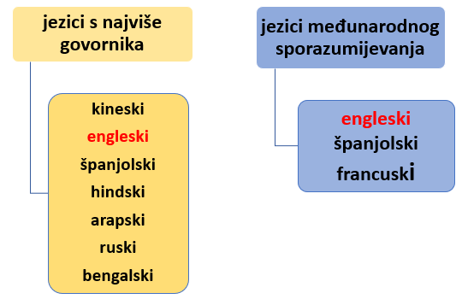

- pisma- latinica, ćirilica, hebrejsko, arapsko pismo, kinesko pismo
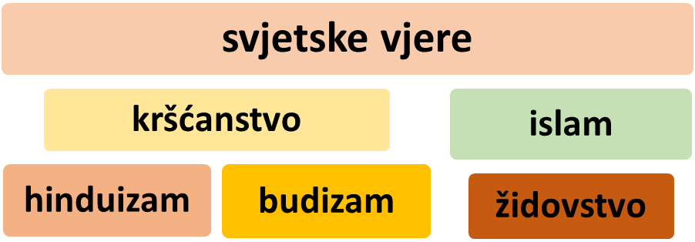

Prilog 1. Izlazna kartica u digitalnom obliku
testmoz.com/2434769 (kako biste vidjeli rezultate učenika potrebno je upisati zaporku stanovništvo)

